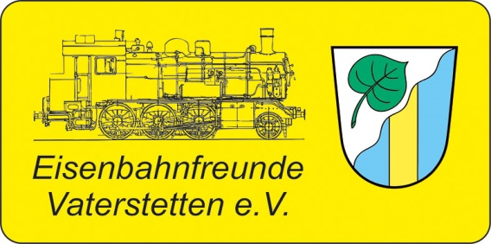
Liebe Besucher, um dieses Projekt verwirklichen zu können, haben viele Personen und Institutionen durch Geld- und Sachspenden und unzählige Arbeitsstunden dazu beigetragen.
Die Liste erhebt keinen Anspruch auf Vollständigkeit. Sollten wir etwas vergessen haben, sagen Sie uns gerne Bescheid, wir werden dann die Liste schnellstmöglich ergänzen.
Die Eisenbahnfreunde Vaterstetten e. V. bedanken sich bei folgenden Firmen und Personen:
Firma Stefan Ruoff, Vaterstetten | Außenanlagen
Firma Damijan Kist, Hergolding | Gleisunterbau
DB Gleisbautrupp Peter Wein | Gleisbau
Gemeinde Vaterstetten | Verschiedenes
Familie Reitsberger, Vaterstetten | Grund
Familie Böhm, Vaterstetten | Stromanschluss
Eisenbahnfreunde Horb | Wagontransport
Firma Schmidbauer, Gräfelfing | Wagontransport
Kreissparkasse M-STA-EBE
Firma Modellbahnprofis, München | Modellbahnanlage
Bund Naturschutz Vaterstetten | Maibaum
Gartenbauverein Vaterstetten | Rasen
Firma Leitram Baldham | Schienengeländer
BAYWA Baumarkt Poing | Material
Fernseh Ruth Baldham | Fernseher
TELVE Beschichtungen Brunnthal | Dachinstandsetzung
Schlosserei Ach, Baldham | Metallarbeiten
Sparda Bank München
EDEKA Furtmair Anzing | Verpflegung Arbeitsdienst
Albrecht Herold | Originalschwellen
Karl Wald | Holzarbeiten
Martin Strobl | Malerarbeiten
Carl Seebauer | Gleis + Wagon + Schaukasten
und alle Mitgliedern der Eisenbahnfreunde Vaterstetten e. V.

